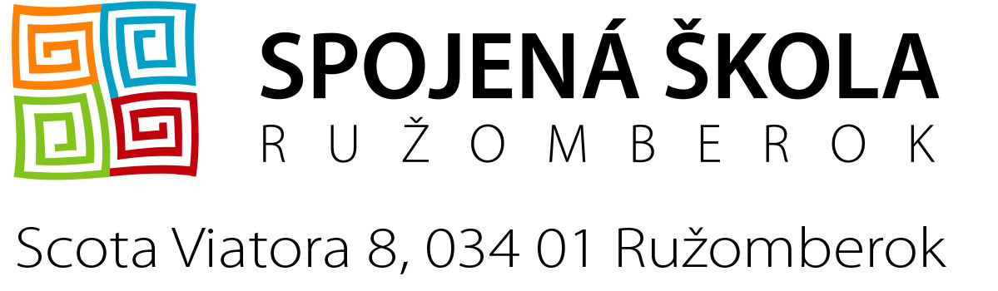


PONUKA
voľného pracovného miesta

Voľné pracovné miesto na pozíciu: upratovačka

Počet voľných pracovných miest: 1
Dátum nástupu: 21.10. 2024
Pracovný pomer: plný úväzok, jednozmenná práca
Doba určitá: s možnosťou zmeny na neurčitú
Kvalifikačné predpoklady: nižšie stredné vzdelanie
Ďalšie podmienky na uchádzača :
- Bezúhonnosť podľa §15a zákona 138/2019
- zodpovednosť, pracovitosť, kreatívnosť, cieľavedomosť a spoľahlivosť
Platové zaradenie a plat: V súlade so zákonom č. 138/2019 a nariadením vlády SR č. 220/2022
Miesto výkonu práce: Spojená škola, Scota Viatora 8, 034 01 Ružomberok
Požadované doklady: žiadosť o prijatie do zamestnania, štruktúrovaný životopis, motivačný list, súhlas uchádzača s použitím osobných údajov pre potreby prijatia do zamestnania v zmysle zákona č. 18/2018 Z.z. o ochrane osobných údajov
Požadované doklady zasielajte v termíne do 31.10.2024 poštou alebo na mail: ondrejkova@ssrk.sk, chovanova@ssrk.sk
Príležitosť pre ľudí z Ukrajiny: nie
Kontaktné údaje:
Sekretariát školy: p. Ondrejková 044/4313412
Zástupca riaditeľa pre ekonomickú činnosť: Ing. Renáta Chovanová 0905/632 825

V Ružomberku 03.10.2024

PhDr. Ing. Jakub Zjara v. r.
riaditeľ školy

